Прикарпатський національний університет імені Василя Стефаника

Фізико-технічний факультет

Кафедра комп‘ютерної інженерії та електроніки

Курсова робота

на тему: Регістри

Студента III курсу, групи KI-32

спеціальності 123

«Комп’ютерна інженерія»

Дмитрика Валерія

Керівник

доц. Мандзюк В.І.

Національна шкала: ______________

Університетська шкала: ___________

Оцінка ECTS: ____

Члени комісії: _______ ____________

(підпис) (прізвище та ініціали)

_______ ____________

(підпис) (прізвище та ініціали)

_______ ____________

(підпис) (прізвище та ініціали)

Івано-Франківськ - 2024 р.

АНОТАЦІЯ

У курсовій роботі на тему "Регістри" розглянуто основні принципи роботи та функціональні особливості регістрів як важливих елементів цифрових систем. Описано їхнє використання у процесорах, мікроконтролерах і системах автоматизації, а також розглянуто сучасні технології, які сприяють підвищенню продуктивності обчислювальних пристроїв.

Основна увага приділена класифікації регістрів, їхній структурі та способам взаємодії з іншими компонентами обчислювальних систем. У роботі детально аналізуються різні типи регістрів, зокрема зсувні, універсальні та спеціалізовані регістри, що забезпечують виконання різних операцій. Окремо розглянуто способи оптимізації роботи регістрів для зменшення енергоспоживання та покращення швидкодії.

Робота включає аналіз актуальних підходів до проектування регістрів у високопродуктивних системах, де ключову роль відіграє мінімізація затримок під час обробки інформації. Також розглядаються перспективи розвитку регістрів у контексті нових технологій, таких як обчислення з низьким енергоспоживанням і використання альтернативних матеріалів.

Значущість регістрів у сучасних обчислювальних пристроях робить цю тему актуальною для дослідження, а отримані результати можуть бути корисними для подальшого вдосконалення архітектури цифрових систем та розробки новітніх рішень у сфері комп'ютерної техніки.

ЗМІСТ

**ВСТУП** 3

**1. РЕГІСТРИ** 4

1.1 Визначення та призначення регістрів 4

1.2 Архітектурні особливості та класифікація регістрів 7

1.3 Функціональні характеристики: ємність, швидкодія та енергоспоживання 10

**2. ТИПИ ТА ЗАСТОСУВАННЯ РЕГІСТРІВ У ЦИФРОВИХ СИСТЕМАХ** 13

2.1 Паралельні та послідовні регістри: принципи дії та області застосування 13

2.2 Зсувні регістри: прямий і зворотний зсув, основні сценарії використання 18

2.3 Універсальні регістри: гнучкість та багатофункціональність у обчислювальних системах 20

2.4 Порівняння послідовних, паралельних, зсувних та універсальних регістрів 23

**3. ЗАСТОСУВАННЯ РЕГІСТРІВ В ІНТЕГРАЛЬНИХ СХЕМАХ** 23

3.1 Використання регістрів у процесорах і мікроконтролерах 23

3.2 Оптимізація роботи регістрів для підвищення продуктивності 25

3.3 Перспективи розвитку технологій регістрів у майбутніх комп'ютерних архітектурах 28

**ВИСНОВКИ** 32

СПИСОК ВИКОРИСТАНИХ ДЖЕРЕЛ 34

# **ВСТУП**

Сучасні обчислювальні системи та пристрої керування базуються на складних електронних компонентах, серед яких регістри відіграють ключову роль. Регістри є важливими елементами цифрових схем, що використовуються для зберігання, передавання та обробки інформації. У багатьох пристроях, таких як процесори, мікроконтролери та цифрові системи керування, регістри забезпечують функціональність, необхідну для швидкої обробки даних та ефективного виконання операцій.

У загальному вигляді регістр є сукупністю тригерів, здатних зберігати інформацію у вигляді бітів. Вони широко застосовуються у пристроях пам’яті, системах вводу-виводу та блоках керування, де необхідно забезпечити швидке зберігання та зчитування даних. Завдяки своїм унікальним властивостям, регістри стали основою сучасних цифрових обчислень, оскільки вони гарантують мінімальну затримку під час зчитування та запису даних.

Важливість регістрів у структурі комп'ютерних систем обумовлена їхньою здатністю виконувати функції не лише збереження даних, але й передачі інформації між різними блоками. Вони забезпечують синхронізацію процесів і оптимізують роботу процесорів, прискорюючи виконання арифметичних і логічних операцій. Від налаштувань і параметрів регістрів залежить загальна продуктивність системи, що визначає потребу у ретельному вивченні цих компонентів для проектування високоефективних обчислювальних пристроїв.

Курсова робота присвячена дослідженню теоретичних основ регістрів, їхнього функціонального призначення та принципів роботи. Окрему увагу буде приділено аналізу конструктивних особливостей регістрів, типам їх реалізації та впливу на продуктивність цифрових систем. Також буде розглянуто сучасні підходи до оптимізації регістрів у високопродуктивних системах, а також перспективи їх розвитку у зв’язку зі зростаючими вимогами до обчислювальних технологій.

# **1. РЕГІСТРИ**

## 1.1 Визначення та призначення регістрів

Регістри є одними з найважливіших елементів сучасних обчислювальних систем, забезпечуючи оперативне зберігання та обробку даних. З точки зору архітектури комп'ютерів, регістри являють собою невеликі, але дуже швидкі області пам’яті, які інтегровані безпосередньо в процесор. Їх головною функцією є тимчасове зберігання інформації, яка використовується для виконання арифметичних, логічних і керуючих операцій. Оскільки регістри працюють із найвищою швидкістю серед усіх типів пам’яті, їх використання значно підвищує продуктивність процесора.

Регістрами називають цифрові пристрої, призначені для тимчасового зберігання та перетворення інформації, у вигляді багаторозрядних двійкових чисел. Основою будь-якого регістра є елемент пам’яті – тригер. Кількість тригерів, розміщених паралельно, або з’єднаних послідовно, визначає розрядність регістрів. Але, на відміну від лічильників, до розрядів регістрів поняття “ваговий коефіцієнт” не застосовується, оскільки кожен з них незалежний.

У регістрах використовуються RS-, D-, JK-тригери. Для забезпечення керування записом інформації у тригери та її зчитуванням використовуються комбінаційні пристрої, які закладають алгоритми керування регістрами.

Регістр може бути організований у вигляді набору тригерів або інших запам’ятовуючих елементів, які здатні фіксувати стан біту під час тактових імпульсів. Завдяки такій організації регістр може зберігати двійкову інформацію, а також виконувати операції зчитування і перезапису, коли це необхідно для обчислювального процесу.

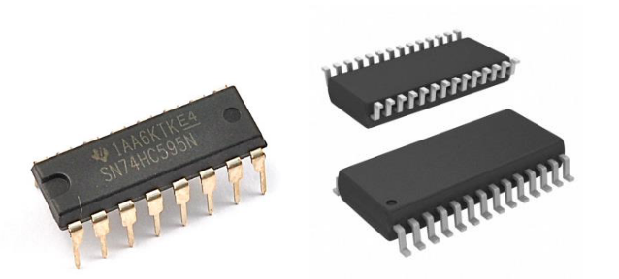

Рис. 1.1 – Регістри у вигляді окремих інтегральних мікросхем

Призначення регістрів у системах обробки інформації полягає у виконанні широкого спектра функцій. Вони використовуються для зберігання операндів і результатів обчислень, які здійснюються процесором. Це дозволяє уникнути звернення до більш повільної основної пам'яті, що значно пришвидшує виконання команд. У регістрах також зберігаються адреси пам'яті, до яких потрібно звертатися під час виконання команд, що забезпечує ефективну адресацію даних у системі.

Крім того, регістри виконують функції керування обчислювальними процесами. Вони можуть зберігати значення лічильника команд, вказуючи на наступну команду, яку необхідно виконати, або виступати як засоби для збереження статусу програми, включаючи інформацію про стан прапорів (флагів) після виконання операцій. Наприклад, флаги умов у регістрах використовуються для визначення результатів операцій порівняння, таких як "менше", "більше" або "дорівнює".

У контексті сучасних високопродуктивних обчислювальних систем регістри відіграють незамінну роль у реалізації конвеєрних архітектур і паралельної обробки даних. Вони забезпечують швидкий доступ до проміжних результатів, необхідних для підтримки багатозадачності та прискорення виконання програм. Наприклад, у суперскалярних процесорах кілька регістрів можуть працювати одночасно, дозволяючи процесору виконувати декілька інструкцій за один такт.

Варто також відзначити важливість регістрів у системах з низьким енергоспоживанням, таких як мобільні пристрої. Використання регістрів дозволяє мінімізувати кількість звернень до енергоємної оперативної пам’яті, що сприяє зниженню загального енергоспоживання системи. Завдяки цьому можна значно продовжити час автономної роботи пристроїв без шкоди для їх продуктивності.

У підсумку, регістри є ключовим компонентом обчислювальних систем, який забезпечує швидке і ефективне виконання програм за рахунок зберігання і маніпулювання даними з максимальною швидкістю. Від точності і швидкості роботи регістрів залежить загальна продуктивність і ефективність процесора, що робить їх одним із найбільш критичних елементів у сучасній комп’ютерній архітектурі.

## 1.2 Архітектурні особливості та класифікація регістрів

Архітектурні особливості регістрів визначають їхню здатність ефективно взаємодіяти з іншими компонентами процесора і забезпечувати оптимальну продуктивність обчислювальної системи. У контексті комп’ютерної архітектури регістри мають чітко визначену структуру, яка дозволяє швидко і надійно зберігати та обробляти інформацію. Основу регістра становить набір тригерів — найпростіших запам’ятовуючих елементів, кожен із яких здатний зберігати один біт даних. Завдяки синхронізації з тактовим генератором процесора ці тригери можуть працювати скоординовано, забезпечуючи високу швидкодію під час виконання обчислень.

Розглядаючи архітектуру регістрів, варто зазначити, що існують регістри загального призначення і регістри спеціалізованого призначення. Регістри загального призначення використовуються для зберігання операндів, результатів обчислень та інших проміжних даних, необхідних для виконання інструкцій процесора. Ці регістри забезпечують універсальність і гнучкість у виконанні широкого спектра обчислювальних задач. У більшості сучасних процесорів регістри загального призначення інтегровані в регістровий файл, що дозволяє одночасно зберігати і обробляти кілька наборів даних.

З іншого боку, регістри спеціалізованого призначення виконують специфічні функції, пов'язані з управлінням процесом обчислень або забезпеченням взаємодії з іншими компонентами системи. Прикладом можуть слугувати регістри лічильника команд, які вказують на адресу наступної інструкції, або регістри статусу, які зберігають інформацію про поточний стан виконуваних операцій. Регістри прапорів (флагів) — ще одна важлива група спеціалізованих регістрів, які використовуються для збереження результатів операцій порівняння, таких як нульовий результат, перенесення або переповнення.

Класифікація регістрів базується на їхньому призначенні, архітектурних особливостях і взаємодії з іншими компонентами процесора. Одним із ключових критеріїв класифікації є поділ на регістри з паралельним доступом і регістри з послідовним доступом. Регістр із паралельним доступом дозволяє одночасно зчитувати або записувати всі біти даних, що забезпечує високу швидкість операцій. Такі регістри ідеально підходять для виконання арифметичних і логічних операцій, де важлива максимальна швидкодія.

Регістр із послідовним доступом, навпаки, дозволяє зчитувати або записувати дані поступово, біт за бітом. Ця особливість робить їх корисними у додатках, де важливою є економія ресурсів або де використовуються послідовні сигнали, наприклад, у комунікаційних системах. Такі регістри часто реалізуються у вигляді зсувних регістрів, які можуть зміщувати біти вліво або вправо під час кожного тактового імпульсу, що дозволяє ефективно обробляти послідовні дані.

Ще однією важливою класифікацією є поділ на регістри із зворотним зв’язком і без зворотного зв’язку. Регістри із зворотним зв’язком використовуються для реалізації лічильників і генераторів псевдовипадкових чисел, де вихідні значення впливають на подальші обчислення. Вони відіграють важливу роль у схемах, які потребують циклічної обробки або генерації сигналів. Регістри без зворотного зв’язку, у свою чергу, застосовуються для зберігання статичних даних і виконання простих операцій.

Архітектурні особливості регістрів також визначаються їхньою розрядністю, яка безпосередньо впливає на обсяг даних, які можна зберігати і обробляти за один такт. У сучасних процесорах використовуються регістри з розрядністю 32, 64 або навіть 128 бітів, залежно від архітектури системи. Більш висока розрядність дозволяє обробляти великі обсяги даних або виконувати операції з числами з плаваючою комою, що є важливим для наукових обчислень і обробки великих даних.

Таким чином, архітектурні особливості та класифікація регістрів є ключовими факторами, які впливають на ефективність роботи обчислювальних систем. Завдяки своїй здатності швидко зберігати і обробляти інформацію, регістри забезпечують високу продуктивність і гнучкість процесорів, роблячи їх незамінними компонентами сучасної комп'ютерної архітектури.

## 1.3 Функціональні характеристики: ємність, швидкодія та енергоспоживання

Регістри є фундаментальними компонентами обчислювальних систем, і їх функціональні характеристики мають вирішальне значення для ефективності роботи процесорів і цифрових пристроїв. Три ключові параметри, які визначають функціональність регістрів, — це ємність, швидкодія та енергоспоживання. Кожен із цих аспектів впливає на продуктивність системи, визначаючи, як швидко та енергоефективно можна зберігати й обробляти дані.

Ємність регістра визначає обсяг інформації, яку можна зберігати у цьому регістрі. Зазвичай вона вимірюється у бітах, і в сучасних процесорах зустрічаються регістри з розрядністю 8, 16, 32, 64 або навіть 128 бітів. Чим вища ємність регістра, тим більший обсяг даних можна зберігати і обробляти одночасно, що впливає на ефективність виконання складних обчислювальних задач.

Ємність регістра безпосередньо пов'язана з архітектурою процесора. Наприклад, у 32-бітних процесорах максимальна розрядність регістрів дорівнює 32 біти, що обмежує обробку даних числами такої ж розрядності. Перехід до 64-бітної архітектури забезпечив більшу ємність, що стало критичним для роботи з великими обсягами даних і складними обчисленнями, такими як операції з числами з плаваючою комою або обробка великих адресних просторів у сучасних комп'ютерних системах.

Важливо зазначити, що ємність регістрів впливає не тільки на швидкість обробки даних, але й на можливості підтримки більш складних алгоритмів і багатозадачності. У високопродуктивних процесорах із широкими регістрами обчислення виконуються швидше, оскільки менше число циклів витрачається на розбиття та збирання даних.

Швидкодія є ще однією важливою характеристикою регістрів, оскільки вона визначає, як швидко можна зчитувати та записувати інформацію. Це особливо критично у процесорах, де кожен такт впливає на загальну продуктивність системи. Регістр повинен забезпечувати мінімальні затримки під час доступу до даних, оскільки затримки можуть уповільнити виконання інструкцій і призвести до зниження ефективності обчислень.

Швидкодія регістра залежить від кількох факторів, зокрема від технології виготовлення компонентів, архітектури регістра і способу синхронізації з тактовим сигналом процесора. У сучасних високошвидкісних процесорах використовуються вдосконалені технології, які дозволяють зменшити затримки під час передачі даних і забезпечити високу частоту роботи регістрів. Впровадження технологій на основі малопотужних транзисторів і покращених схем розводки дозволяє досягти швидкодії, що відповідає вимогам сучасних багатоядерних систем і конвеєрних архітектур.

Ще одним аспектом швидкодії є здатність регістрів підтримувати роботу в режимі конвеєра, коли декілька операцій виконуються одночасно. У такій архітектурі кожен регістр може обробляти окремий набір даних у різних етапах виконання інструкцій, що значно підвищує продуктивність процесора. Завдяки цьому забезпечується оптимізація роботи систем, що виконують складні обчислювальні завдання.

Енергоспоживання регістрів стає критичним фактором, особливо у сучасних мобільних та портативних пристроях, де енергоефективність визначає час автономної роботи. Регістри є енергоспоживаючими елементами, оскільки вони повинні швидко зчитувати і записувати дані, але сучасні технології дозволяють мінімізувати ці витрати. Інженери активно працюють над оптимізацією схем живлення і зменшенням енергоспоживання за допомогою нових технологій, таких як транзистори з низькою витоком струму і ефективніші алгоритми управління тактовою частотою.

Енергоспоживання регістрів можна знизити за рахунок впровадження режимів енергозбереження, коли регістр переходить у стан спокою, якщо його не використовують. Це дозволяє зменшити загальні витрати енергії у системах, де процесор може тимчасово перебувати у стані низької активності. У багатьох сучасних процесорах також реалізовані технології динамічного управління живленням, які регулюють напругу та частоту роботи регістрів залежно від навантаження, що дозволяє досягти балансу між швидкодією і енергозбереженням.

Високоефективні регістри з низьким енергоспоживанням стають особливо важливими у вбудованих системах і пристроях Інтернету речей (IoT), де кожна мікроват-година енергії має значення. Завдяки розвитку нових напівпровідникових технологій і впровадженню сучасних схем управління енергоспоживанням, регістри можуть функціонувати максимально ефективно, знижуючи вплив на тривалість роботи пристроїв.

# **2. ТИПИ ТА ЗАСТОСУВАННЯ РЕГІСТРІВ У ЦИФРОВИХ СИСТЕМАХ**

## 2.1 Паралельні та послідовні регістри: принципи дії та області застосування

У цифрових системах паралельні та послідовні регістри відіграють вирішальну роль, забезпечуючи зберігання та обробку інформації з урахуванням специфічних вимог до швидкодії, ефективності та архітектури. Перш ніж розглянути області застосування цих регістрів, важливо зрозуміти основні принципи їхньої дії та відмінності між ними.

*Паралельні регістри*

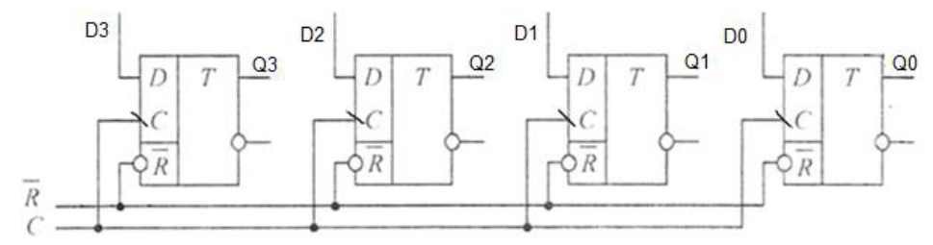Паралельні регістри є одним із найпоширеніших типів регістрів у цифрових системах. Вони характеризуються здатністю зберігати багатобітну інформацію і надавати доступ до всіх бітів одночасно. Це означає, що вхідні або вихідні дані подаються і зчитуються паралельно, тобто за один такт процесора можна обробити весь набір даних, що зберігається у регістрі. Така особливість забезпечує високу швидкодію, яка є критичною для виконання арифметичних і логічних операцій у процесорі.

Рис. 2.1 - Паралельний регістр на D-тригерах

Принцип дії паралельних регістрів базується на використанні тригерів, які зберігають біти інформації та працюють синхронно з тактовими сигналами процесора. Коли поступає команда на запис, усі тригери одночасно фіксують відповідні значення бітів з вхідної шини. У випадку зчитування інформації дані передаються на вихідні лінії також паралельно. Ця архітектура забезпечує мінімальні затримки, що робить паралельні регістри ідеальними для застосування у високошвидкісних обчислювальних системах і у схемах, де 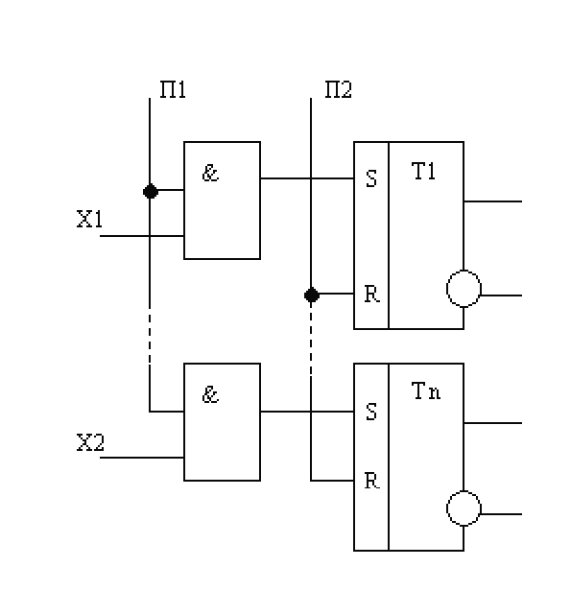швидкий доступ до даних є ключовим фактором.

Рис. 2.2 - Схема паралельного однофазного регістра

Паралельні регістри широко використовуються у мікропроцесорних і мікроконтролерних системах для зберігання проміжних результатів обчислень, адрес пам'яті або команд, що виконуються. Наприклад, у процесорах паралельні регістри служать для зберігання операндів під час виконання операцій додавання, множення або логічних зсувів. Завдяки своїй швидкодії такі регістри забезпечують безперервне виконання команд і ефективну обробку інформації в режимі реального часу.

На відміну від паралельних, послідовні регістри працюють за принципом послідовного зчитування і запису даних, коли інформація зчитується або записується біт за бітом. Це означає, що для обробки одного набору даних потрібна більша кількість тактів, оскільки кожен біт передається в окремий момент часу. Основу послідовного регістра становить зсувний регістр, який здатний зрушувати біти інформації вліво або вправо, залежно від команди, що надходить.

Принцип дії зсувних регістрів можна пояснити наступним чином: дані передаються у регістр через послідовний вхід, а кожен тактовий імпульс зрушує біти на одну позицію. Наприклад, якщо регістр налаштований на зрушення вліво, кожен біт зміщується на одну позицію вліво, а новий біт зчитується на крайню праву позицію. Цей принцип дії дозволяє зсувним регістрам ефективно обробляти послідовні сигнали, що є ключовим у комунікаційних системах, де інформація передається у вигляді послідовних бітів.

Рис. 2.3 - Послідовний регістр на D-тригерах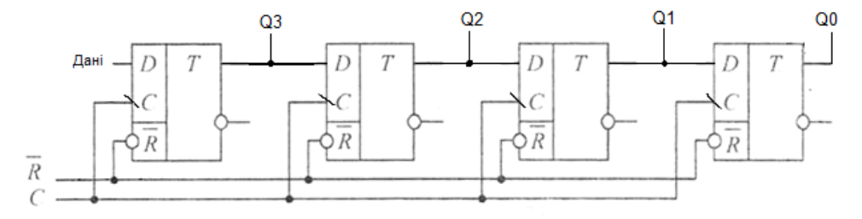

Послідовні регістри знаходять застосування у багатьох галузях, зокрема у системах зв’язку, де вони використовуються для формування та обробки послідовних сигналів. Наприклад, вони застосовуються у схемах прийому та передачі даних, де важливо конвертувати паралельні дані у послідовні та навпаки. Також зсувні регістри є невід'ємною частиною генераторів псевдовипадкових чисел, пристроїв для обробки аудіосигналів і у схемах шифрування даних.

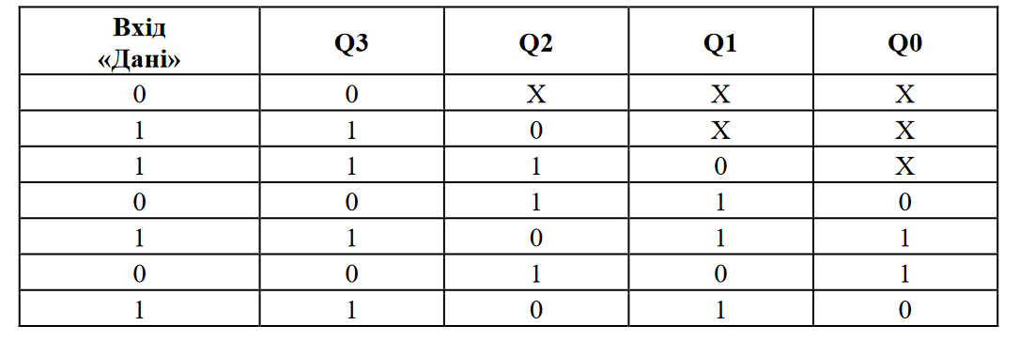Ще одним важливим аспектом є використання послідовних регістрів у схемах стискання та декомпресії даних, де необхідно виконувати зрушення бітів для ефективного кодування інформації. Їхня простота у реалізації та ефективність роблять послідовні регістри привабливими для багатьох вбудованих систем і малопотужних пристроїв, де критично важливим є мінімальне споживання енергії.

Таблиця 1 – Таблиця істинності зсувного регістра

Послідовні та паралельні регістри виконують схожі функції зберігання і обробки даних у цифрових системах, але принципи їхньої роботи суттєво відрізняються. Ці відмінності визначають області їх застосування та ефективність у конкретних завданнях.

*Принципи дії*

**Послідовні регістри** працюють на основі послідовного зчитування та запису даних, де інформація передається біт за бітом. Це означає, що кожен біт переміщується на наступну позицію при кожному тактовому імпульсі, що забезпечує послідовну обробку даних. Через це послідовні регістри мають більшу затримку при роботі з великими обсягами інформації, але є корисними для завдань, де обробка послідовних сигналів має вирішальне значення.

**Паралельні регістри**, навпаки, дозволяють зчитувати та записувати всі біти інформації одночасно. Це забезпечує високу швидкість роботи, оскільки всі біти обробляються за один тактовий імпульс. Паралельні регістри ідеально підходять для високошвидкісних обчислень і виконання команд у сучасних процесорах.

*Переваги та недоліки*

**Послідовні регістри** є більш простими в реалізації і часто споживають менше енергії, але вони менш ефективні для задач, що вимагають швидкого доступу до великої кількості даних.

**Паралельні регістри** забезпечують максимальну продуктивність у системах, де важлива швидкодія, проте вони складніші у виробництві і можуть споживати більше енергії.

*Області застосування*

**Послідовні регістри** широко використовуються в комунікаційних пристроях, де необхідно обробляти послідовні сигнали, таких як передача даних по одному каналу або генерація псевдовипадкових послідовностей.

**Паралельні регістри** знаходять застосування у процесорах і цифрових схемах, де необхідно швидко обробляти і зберігати великі обсяги даних для виконання арифметичних або логічних операцій.

| **Характеристика** | **Послідовні регістри** | **Паралельні регістри** |
| --- | --- | --- |
| **Принцип роботи** | Зчитування та запис даних по одному біту | Зчитування та запис всіх бітів одночасно |
| **Швидкодія** | Низька | Висока |
| **Енергоспоживання** | Низьке | Високе |
| **Складність реалізації** | Простішi | Складніші |
| **Затримка обробки** | Вища затримка при обробці великих обсягів | Мінімальна затримка |
| **Основні області застосування** | Комунікаційні системи, обробка послідовних сигналів | Процесори, цифрові схеми, арифметичні операції |
| **Використання пам’яті** | Ефективніше при обробці малих обсягів даних | Менш ефективне для економії пам’яті |

Таблиця 2 – Порівняння регістрів

## 2.2 Зсувні регістри: прямий і зворотний зсув, основні сценарії використання

Зсувні регістри є невід'ємною частиною багатьох цифрових систем, і вони мають особливе значення у процесах обробки даних, де важливо маніпулювати послідовностями бітів. Ці регістри мають здатність пересувати біти інформації вліво або вправо, залежно від команди, що надходить, і можуть виконувати різноманітні завдання, від формування серійних сигналів до генерації псевдовипадкових чисел.

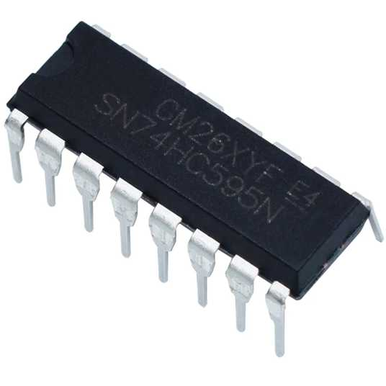

Рис. 2.3 - Зсувний регістр 74HC595

*Принцип дії зсувних регістрів*

Зсувний регістр складається з ланцюга тригерів, кожен із яких здатний зберігати один біт інформації. Всі тригери в регістрі синхронізовані єдиним тактовим сигналом, що забезпечує одночасне зрушення всіх бітів при кожному такті. Прямий зсув означає, що біти пересуваються у напрямку зліва направо (від старшого біту до молодшого), а зворотний зсув — у протилежному напрямку, справа наліво (від молодшого біту до старшого).

У випадку прямого зсуву нові біти можуть надходити на крайній лівий вхід регістра, і при кожному тактовому імпульсі всі біти пересуваються на одну позицію вправо. Це дозволяє поступово зрушувати всю послідовність бітів у правий бік, а старший біт "виштовхується" із регістра. У зворотному зсуві, навпаки, біти переміщуються з молодших до старших позицій, а нові біти надходять на крайній правий вхід.

Зсувні регістри можуть працювати як у режимі послідовного зчитування і запису, так і у режимі паралельного зчитування. Це дозволяє їм виконувати роль послідовно-паралельних і паралельно-послідовних перетворювачів, що є надзвичайно корисним у різних цифрових додатках.

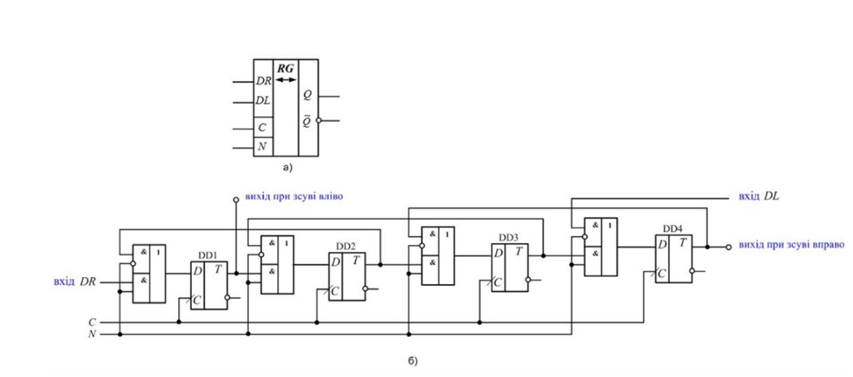Зсувні регістри з можливістю прямого і зворотного зсуву широко використовуються у цифрових системах для вирішення різних завдань. Одним із найпоширеніших сценаріїв є обробка послідовних сигналів у комунікаційних пристроях. Наприклад, у пристроях передачі даних зсувні регістри використовуються для формування серійних потоків бітів з паралельних даних, що дозволяє передавати інформацію по одній лінії зв'язку.

Рис. 2.4 - Реверсивний чотирирозрядний регістр зсуву:

умовне позначення(а), схема на D-тригерах (б)

Прямий зсув часто застосовується для шифрування і декодування даних. У таких додатках послідовності бітів можуть зрушуватися у певному напрямку для формування шифрованого сигналу, який потім можна передати по мережі. Зворотний зсув, у свою чергу, використовується для розшифрування або відновлення оригінальної послідовності бітів після прийому.

Зсувні регістри також відіграють важливу роль у схемах генерації псевдовипадкових чисел. У таких випадках використовується особлива конфігурація зворотного зв'язку, яка дозволяє створювати складні циклічні послідовності бітів. Ці послідовності широко застосовуються в алгоритмах шифрування, моделюванні випадкових подій та у випробуваннях цифрових систем.

Інший важливий сценарій використання зсувних регістрів — це обробка сигналів у цифрових фільтрах. Наприклад, у фільтрах нижніх частот зсувні регістри можуть використовуватися для збереження і зрушення зразків сигналу, що дозволяє виконувати необхідні обчислення для згладжування сигналу. У таких додатках швидкодія і точність роботи зсувних регістрів відіграють ключову роль у забезпеченні якості обробки сигналу.

Зсувні регістри також активно застосовуються у пристроях дисплеїв і світлодіодних матриць. Вони можуть керувати послідовним виведенням даних на екран, забезпечуючи синхронізацію відображення з тактовими сигналами системи управління. Завдяки своїй гнучкості у роботі з послідовними і паралельними сигналами, зсувні регістри дозволяють створювати ефективні рішення для виведення інформації на різноманітних пристроях.

Окрім того, зсувні регістри застосовуються у схемах стиснення і декомпресії даних. Здатність зрушувати біти у різних напрямках дозволяє виконувати ефективну маніпуляцію даними для зменшення обсягу інформації або для її відновлення у первісному вигляді. Такі технології широко використовуються у мережевих системах, де важливо оптимізувати обсяг переданих даних.

## 2.3 Універсальні регістри: гнучкість та багатофункціональність у обчислювальних системах

Універсальні регістри є одними з найважливіших і найгнучкіших компонентів обчислювальних систем. Вони забезпечують зберігання і маніпуляцію даними під час виконання різноманітних операцій, що робить їх надзвичайно цінними для ефективної роботи процесора. Основною перевагою універсальних регістрів є їх багатофункціональність, яка дозволяє їм виконувати широкий спектр задач, від простого збереження числових значень 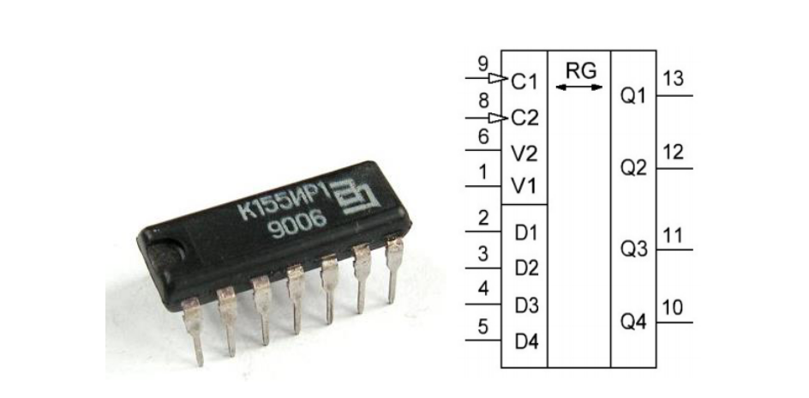до складних арифметичних і логічних операцій.

Рисунок 4 - Зовнішній вигляд і умовне графічне позначення мікросхеми К155ИР1

Гнучкість у виконанні операцій

Головною особливістю універсальних регістрів є здатність адаптуватися до різних типів обчислень та операцій, залежно від інструкцій, що надходять від центрального процесора. Вони можуть бути використані для зберігання операндів під час виконання арифметичних операцій, таких як додавання, віднімання, множення і ділення. Окрім цього, універсальні регістри також зберігають результати цих операцій, дозволяючи процесору швидко переходити до наступних етапів обчислення без звернення до основної пам'яті, що значно підвищує швидкодію системи.

Наприклад, під час виконання команди додавання два числа, що зберігаються в універсальних регістрах, можуть бути оброблені за один такт. Це дає змогу мінімізувати затримки і забезпечити високу продуктивність, особливо у випадках, коли необхідно виконувати багато послідовних операцій. Завдяки цій властивості, універсальні регістри є ключовими елементами конвеєрних архітектур, де важливо зберігати результати проміжних обчислень для підтримки безперервного потоку даних.

Багатофункціональність у роботі з даними

Крім виконання арифметичних операцій, універсальні регістри також активно використовуються для логічних операцій, таких як побітове "І", "АБО", "Виключне АБО" та інверсія. Це дозволяє процесору виконувати складні маніпуляції з даними безпосередньо у регістрах, що забезпечує високу ефективність при обробці інформації. Логічні операції є критично важливими для завдань, пов'язаних із шифруванням, обробкою зображень та оптимізацією роботи програмного забезпечення.

Універсальні регістри також відіграють важливу роль у маніпуляціях з адресами пам'яті. Вони можуть зберігати адреси, які використовуються для доступу до даних у пам'яті, або обчислювати зміщення під час роботи з динамічними структурами даних, такими як масиви та списки. Завдяки цьому універсальні регістри забезпечують гнучке управління пам'яттю, що є необхідним для ефективної роботи програм і операційних систем.

*Використання у контексті багатозадачності*

Ще однією важливою особливістю універсальних регістрів є їхня здатність підтримувати багатозадачність у сучасних обчислювальних системах. Під час перемикання між різними завданнями або потоками процесору необхідно зберігати контекст виконання програми, включаючи значення регістрів. Універсальні регістри забезпечують швидке збереження і відновлення цього контексту, що мінімізує затримки під час перемикання завдань і підвищує загальну продуктивність системи.

У сучасних процесорах використовується регістровий файл, який містить велику кількість універсальних регістрів, щоб одночасно обробляти дані для кількох завдань. Це дозволяє виконувати інструкції у паралельному режимі, значно покращуючи ефективність і швидкодію обчислень. Наприклад, у багатоядерних системах кожне ядро має власний набір універсальних регістрів, що забезпечує незалежну обробку даних для кожного потоку або процесу.

*Області застосування універсальних регістрів*

Універсальні регістри знаходять широке застосування у різних областях, починаючи від простих вбудованих систем до високопродуктивних обчислювальних серверів. У мікроконтролерах вони використовуються для обробки сигналів від сенсорів, керування виконавчими механізмами і забезпечення швидкого виконання програмного коду в реальному часі. У суперкомп'ютерах універсальні регістри дозволяють виконувати складні наукові обчислення і моделювання, забезпечуючи високу швидкість обробки великих обсягів даних.

Важливим аспектом є те, що універсальні регістри використовуються не тільки у процесорах загального призначення, але й у спеціалізованих цифрових сигнальних процесорах (DSP), де необхідна висока швидкодія і гнучкість у роботі з даними. У таких системах регістри забезпечують ефективну обробку аудіо- і відеосигналів, виконання математичних операцій із мінімальними затримками і підтримку високої пропускної здатності.

## 2.4 Порівняння послідовних, паралельних, зсувних та універсальних регістрів

*Послідовні регістри*

Послідовні регістри здійснюють передачу даних по одному біту за тактовий цикл. Це досягається завдяки каскадному з'єднанню тригерів, де вихід одного тригера подається на вхід іншого. Основною перевагою цього типу регістрів є простота конструкції та мінімальна кількість ліній передачі даних, що робить їх економічно вигідними в умовах обмеженого ресурсу виводів. Проте вони мають суттєвий недолік — низьку швидкість передачі даних, адже для запису або зчитування всієї інформації потрібно декілька тактів.

Послідовні регістри широко використовуються для передачі даних на великі відстані, де кількість ліній передачі даних є обмеженою.

*Паралельні регістри*

Паралельні регістри забезпечують одночасне зчитування або записування всіх бітів даних через окремі лінії передачі. Вони відзначаються високою швидкістю роботи, оскільки весь обсяг інформації обробляється за один тактовий цикл. Однак цей тип регістрів має серйозні недоліки: складність конструкції та велика кількість ліній передачі даних, що ускладнює їх використання в умовах обмеженого ресурсу.

Паралельні регістри зазвичай застосовуються у високошвидкісних цифрових системах, таких як процесори, де швидкість обробки даних є критично важливою.

*Зсувні регістри*

Зсувні регістри дозволяють зсувати дані всередині регістра вправо або вліво. Це забезпечує можливість перетворення форматів даних, наприклад, з послідовного в паралельний або навпаки. Такі регістри також можуть використовуватися для послідовного введення та виведення даних. Основна перевага зсувних регістрів — гнучкість у роботі з форматами даних, проте вони не підтримують одночасне зчитування та запис всіх даних, що обмежує їхню функціональність.

Зсувні регістри застосовуються в системах зв’язку, а також у пристроях, які потребують обробки послідовних даних.

*Універсальні регістри*

Універсальні регістри є найфункціональнішими, оскільки поєднують у собі можливості послідовних, паралельних та зсувних регістрів. Вони дозволяють виконувати введення та виведення як у послідовному, так і в паралельному режимах, а також виконують функції зсуву даних. Основною перевагою таких регістрів є їхня універсальність і багатофункціональність. Однак складна реалізація та висока вартість виготовлення є їхніми головними недоліками.

Універсальні регістри знаходять застосування у складних цифрових системах, таких як сучасні процесори, де потрібна гнучкість і багатофункціональність.

|  |  |  |  |  |  |  |
| --- | --- | --- | --- | --- | --- | --- |
| Тип регістра | Принцип роботи | Переваги | Недоліки | **Сфери застосування** | Швидкість роботи | Складність реалізації |
| Послідовний | Передача даних по одному біту | Простота конструкції, менше ліній передачі | Низька швидкість передачі | Передача даних на великі відстані | Низька | Низька |
| Паралельний | Одночасне передавання/зчитування всіх бітів | Висока швидкість передачі | Багато ліній передачі, складна конструкція | Швидкісні системи, наприклад, процесори | Висока | Середня |
| Зсувний | Зміщення даних вправо/вліво | Перетворення форматів, послідовний введення | Неможливість складних операцій | Системи зв'язку, обробка послідовних даних | Середня | Середня |
| Універсальний | Поєднання функцій послідовного, паралельного та зсувного регістрів | Універсальність, багатофункціональність | Складність, висока вартість | Сучасні процесори, складні цифрові системи | Висока | Висока |

Таблиця 2 – Порівняння типів регістрів

*Швидкість роботи:*

* Послідовні регістри мають найнижчу швидкість через послідовний характер передачі даних.
* Паралельні регістри — найшвидші, оскільки всі біти передаються одночасно.
* Зсувні регістри мають середню швидкість, що залежить від операцій зсуву.
* Універсальні регістри можуть працювати як на високій, так і на середній швидкості залежно від обраного режиму.

*Кількість ліній передачі:*

* Послідовні та зсувні регістри потребують мінімуму ліній передачі даних, що знижує апаратні витрати.
* Паралельні регістри вимагають максимальної кількості ліній — окремої для кожного біта.
* Універсальні регістри адаптуються до режиму роботи, тому кількість ліній може варіюватися.

*Складність реалізації:*

* Послідовні регістри мають найнижчу складність через просту архітектуру.
* Універсальні регістри є найбільш складними завдяки підтримці різних режимів роботи.

# **3. ЗАСТОСУВАННЯ РЕГІСТРІВ В ІНТЕГРАЛЬНИХ СХЕМАХ**

## 3.1 Використання регістрів у процесорах і мікроконтролерах

Регістри є ключовими компонентами архітектури як процесорів, так і мікроконтролерів, виконуючи критично важливі функції зберігання та обробки даних. Вони забезпечують швидкий доступ до інформації, необхідної для виконання обчислень і управління операціями в реальному часі. Від ефективності роботи регістрів залежить загальна продуктивність обчислювальних систем, що робить їх незамінними для сучасних цифрових пристроїв.

У процесорах регістри використовуються для зберігання операндів і результатів арифметичних, логічних і побітових операцій. Оскільки швидкодія сучасних процесорів значно перевищує швидкість доступу до оперативної пам'яті, регістри забезпечують тимчасове зберігання інформації безпосередньо у середині процесора, що дозволяє уникнути затримок, пов'язаних із передачею даних. Це дає можливість виконувати обчислення за мінімальну кількість тактів, підвищуючи загальну ефективність роботи системи.

Одним із прикладів використання регістрів у процесорах є обробка числових значень під час виконання арифметичних операцій. Наприклад, коли потрібно додати два числа, обидва значення завантажуються у регістри, де вони обробляються арифметичною логікою процесора. Результат обчислення також зберігається у регістрі, що дозволяє негайно використовувати його для подальших операцій, якщо це необхідно. Така організація даних дозволяє зменшити навантаження на основну пам'ять і оптимізувати використання обчислювальних ресурсів.

Регістри процесора також використовуються для управління виконанням програм. Наприклад, лічильник команд — це спеціалізований регістр, який зберігає адресу наступної інструкції, що має бути виконана. Завдяки цьому процесор може швидко переходити від однієї команди до іншої, підтримуючи безперервний потік обчислень. Інші регістри, такі як регістри стану або прапори (флаги), зберігають інформацію про результат виконання інструкцій, що важливо для прийняття рішень у програмному коді, наприклад, для виконання умовних переходів або циклів.

*Використання регістрів у мікроконтролерах*

У мікроконтролерах регістри також виконують важливу роль, але їх використання має свої особливості, враховуючи специфіку роботи цих пристроїв. Мікроконтролери призначені для виконання завдань у режимі реального часу, і їх регістри часто використовуються для управління периферійними пристроями, такими як таймери, порти введення-виведення, АЦП та інші модулі. Завдяки цьому мікроконтролери можуть оперативно реагувати на зовнішні події, забезпечуючи точне і надійне виконання завдань.

Одним із прикладів використання регістрів у мікроконтролерах є управління портами введення-виведення. Регістри конфігурації дозволяють встановлювати режими роботи портів, визначаючи, чи буде кожен пін (контакт) працювати як вхід чи вихід. Дані, що надходять з зовнішніх сенсорів, можуть зберігатися у спеціальних регістрах і оброблятися мікроконтролером для прийняття відповідних рішень. Також регістри використовуються для зберігання інформації про стан периферійних пристроїв, що дозволяє ефективно управляти ними в процесі роботи.

У мікроконтролерах також часто використовуються регістри для налаштування і управління таймерами. Таймери є критично важливими для завдань синхронізації, таких як генерація ШІМ-сигналів, вимірювання тривалості імпульсів або організація затримок. Регістри таймерів зберігають інформацію про конфігурацію і поточний стан таймера, що дозволяє мікроконтролеру виконувати прецизійні операції з високою точністю. Завдяки цьому мікроконтролери можуть використовуватися у додатках, де потрібна точна синхронізація або керування.

Ще одним важливим аспектом використання регістрів у мікроконтролерах є зберігання конфігураційних даних для управління внутрішніми периферійними модулями. Наприклад, регістри можуть визначати, як працює аналогово-цифровий перетворювач (АЦП), включаючи вибір опорної напруги, каналу для перетворення і швидкість зчитування даних. Завдяки цьому мікроконтролер може ефективно працювати з аналоговими сигналами, забезпечуючи точне і надійне перетворення даних у цифрову форму.

## 3.2 Оптимізація роботи регістрів для підвищення продуктивності

У сучасних обчислювальних системах оптимізація роботи регістрів є одним із ключових напрямків для досягнення високої продуктивності процесорів і мікроконтролерів. Регістри є найшвидшими запам’ятовуючими елементами у системі, тому їх ефективне використання може значно зменшити затримки під час виконання операцій і підвищити загальну швидкодію пристрою. Для цього застосовуються різні техніки і підходи, спрямовані на оптимізацію роботи регістрів і підвищення ефективності обчислень.

*Використання регістрових файлів і розподіл ресурсів*

Однією з основних оптимізацій у процесорній архітектурі є організація регістрового файлу, який дозволяє процесору працювати з великою кількістю регістрів одночасно. Регістровий файл є набором регістрів, до яких процесор має прямий доступ для зберігання і обробки даних. Ефективне управління цими регістрами дозволяє мінімізувати звернення до оперативної пам'яті, що значно скорочує затримки і підвищує продуктивність. У багатоядерних системах кожне ядро може мати свій власний регістровий файл, що забезпечує паралельну обробку даних і підвищує продуктивність у багатопотокових середовищах.

Розподіл регістрових ресурсів також грає важливу роль в оптимізації роботи. Компілятори сучасних мов програмування здійснюють розподіл змінних між регістрами таким чином, щоб мінімізувати використання основної пам’яті. Це дозволяє зменшити кількість циклів процесора, необхідних для виконання команд, і забезпечити більш ефективне виконання програм. Окрім того, процесор може підтримувати різні механізми управління регістрами, такі як регістрові банки, які дозволяють перемикатися між різними наборами регістрів залежно від контексту виконання програми.

*Розширення розрядності і конвеєрна обробка*

Розширення розрядності регістрів є ще одним важливим підходом до підвищення продуктивності. У міру розвитку комп’ютерних систем від 8-бітних до 32-бітних і далі до 64-бітних архітектур продуктивність значно зросла завдяки здатності регістрів обробляти більші обсяги даних за один такт. Це дозволяє ефективно працювати з великими числами, масивами даних і забезпечує підтримку обробки чисел з плаваючою комою, що критично для наукових обчислень і обробки мультимедійної інформації.

Конвеєрна обробка є ще однією оптимізацією, яка тісно пов'язана з ефективним використанням регістрів. У конвеєрній архітектурі процесор розділяє виконання інструкцій на кілька етапів, кожен з яких виконується паралельно. Регістри зберігають проміжні результати на кожному етапі, забезпечуючи безперервний потік обчислень. Завдяки цьому можна значно підвищити продуктивність процесора, оскільки одночасно обробляється кілька інструкцій, а простої зводяться до мінімуму. Оптимізація конвеєрної обробки включає забезпечення правильного упорядкування інструкцій і використання регістрів для зберігання тимчасових значень, щоб уникнути конфліктів при доступі до даних.

*Управління енергоспоживанням і тактовими сигналами*

Ефективне управління енергоспоживанням регістрів також є важливим фактором у сучасних обчислювальних системах, особливо у мобільних і портативних пристроях, де час роботи від батареї має критичне значення. Для цього застосовуються різні техніки енергозбереження, такі як динамічне управління тактовою частотою і напругою (DVFS), що дозволяє знижувати енергоспоживання регістрів під час виконання менш ресурсомістких задач. Коли процесор працює у режимі низької активності, регістри можуть переходити у стан спокою, зменшуючи витрати енергії.

Іншим підходом до зниження енергоспоживання є використання спеціалізованих регістрів з низькою витоком струму, які споживають менше енергії у режимі очікування. Такі регістри використовуються у мікроконтролерах і вбудованих системах, де критично важливо забезпечити мінімальне енергоспоживання. У високопродуктивних системах застосовуються схеми динамічного включення і відключення регістрів залежно від завантаження, що дозволяє ефективно управляти енергоспоживанням без шкоди для продуктивності.

Оптимізація роботи регістрів є ключовим фактором для підвищення продуктивності обчислювальних систем. Завдяки вдосконаленню регістрових файлів, розширенню розрядності, впровадженню конвеєрної обробки і управлінню енергоспоживанням можна значно покращити ефективність роботи процесорів і мікроконтролерів. Ці техніки дозволяють не тільки підвищити швидкодію системи, але й знизити споживання енергії, що особливо важливо у сучасних умовах високих вимог до продуктивності та енергоефективності.

## 3.3 Перспективи розвитку технологій регістрів у майбутніх комп'ютерних архітектурах

Технології регістрів продовжують стрімко розвиватися, і цей розвиток є важливим аспектом вдосконалення сучасних комп'ютерних архітектур. З огляду на швидкі зміни у вимогах до продуктивності, енергоефективності та масштабованості обчислювальних систем, інженери та науковці працюють над новими підходами до проектування і використання регістрів. Ці нововведення обіцяють значно підвищити ефективність роботи процесорів та забезпечити підтримку новітніх обчислювальних концепцій.

Розширення розрядності і підтримка складних обчислень

Однією з головних тенденцій у розвитку технологій регістрів є збільшення їх розрядності. Це необхідно для того, щоб підтримувати обробку більших обсягів даних і забезпечити високу точність обчислень, зокрема у наукових і фінансових додатках. У майбутньому можна очікувати появу регістрів із ще більшою розрядністю, що дозволить процесорам ефективно обробляти складні математичні операції, наприклад, у сферах штучного інтелекту та машинного навчання, де обчислення з великою кількістю змінних є стандартною задачею.

Розширення розрядності також забезпечить підтримку нових форматів чисел, таких як числа з надзвичайно високою точністю або специфічні формати для обробки графічних і відеоданих. Це дозволить створювати більш потужні графічні процесори (GPU) і прискорювачі для обробки медіаконтенту, а також підтримувати обчислення у галузях, де потрібна безкомпромісна точність, наприклад, у квантовій хімії та моделюванні фізичних явищ.

Оптимізація для багатоядерних і гетерогенних архітектур

Ще однією важливою перспективою є розробка регістрів, оптимізованих для роботи у багатоядерних і гетерогенних архітектурах. У майбутніх процесорах може бути використано більше ядер і спеціалізованих обчислювальних блоків, таких як прискорювачі для машинного навчання або обробки зображень. Це вимагає ефективної організації регістрових файлів, які зможуть підтримувати паралельну обробку даних і зменшити затримки при взаємодії між ядрами.

Одним із можливих рішень є створення регістрових файлів із поліпшеною схемою доступу, яка дозволить мінімізувати конфлікти при зверненні до регістрів із різних ядер. У поєднанні з новими протоколами когерентності кеш-пам’яті це дозволить забезпечити високу ефективність роботи у багатоядерних системах. Крім того, досліджуються концепції регістрів із динамічним перерозподілом, які зможуть адаптуватися до специфіки завдань, оптимізуючи розподіл ресурсів між різними обчислювальними блоками.

Регістри з низьким енергоспоживанням для мобільних і вбудованих систем

Зі зростанням попиту на портативні пристрої та вбудовані системи, які потребують максимальної енергоефективності, одним із перспективних напрямків є створення регістрів із мінімальним споживанням енергії. Інженери працюють над новими матеріалами і схемами, які дозволять знизити витрати енергії під час виконання обчислень і забезпечити довготривалу роботу пристроїв на одному заряді акумулятора.

Наприклад, використання транзисторів із низькою витоком струму і впровадження технологій зменшення динамічного енергоспоживання можуть значно продовжити час автономної роботи мобільних пристроїв. Також ведуться дослідження у сфері регістрів з використанням магнітних і фазових матеріалів, які можуть забезпечити збереження інформації без постійного живлення. Це відкриває можливості для створення енергоефективних систем із нульовим споживанням у режимі очікування, що особливо важливо для сенсорних мереж та Інтернету речей (IoT).

Вдосконалення архітектур із підтримкою паралелізму

Сучасні тенденції також включають розвиток регістрів із покращеною підтримкою паралелізму. Оскільки кількість обчислювальних ядер у процесорах постійно зростає, з’являється необхідність у регістрах, які здатні ефективно взаємодіяти з багатьма ядрами одночасно. Це може включати використання спеціалізованих регістрових файлів для окремих типів задач або підтримку технологій апаратного багатопоточності, де кожен потік має власний набір регістрів.

Також досліджуються методи об'єднання регістрів у гібридні блоки пам'яті, які зможуть працювати як у режимі регістрів, так і в режимі кешу. Це дозволить зменшити затримки при зверненні до даних і підвищити ефективність обробки великих обсягів інформації. У майбутньому такі технології можуть стати основою для нових типів процесорів, які зможуть одночасно виконувати сотні потоків, забезпечуючи безпрецедентний рівень продуктивності.

Розвиток регістрів для підтримки новітніх обчислювальних технологій

Розвиток новітніх обчислювальних технологій, таких як квантові обчислення та нейроморфні процесори, також впливає на перспективи технологій регістрів. У квантових комп'ютерах досліджуються концепції регістрів для зберігання і управління квантовими станами, які значно відрізняються від традиційних цифрових регістрів. У нейроморфних системах регістри повинні бути здатні зберігати і передавати сигнали, подібні до імпульсів нервової системи, що відкриває нові горизонти для створення процесорів, які працюють за принципами біологічного мозку.

Розробка гібридних архітектур, що об'єднують традиційні і квантові обчислення, може вимагати створення нових типів регістрів із підтримкою як класичних, так і квантових операцій. Це відкриє можливості для більш ефективної обробки даних у сферах, які сьогодні вимагають величезних обчислювальних ресурсів, таких як моделювання складних систем, криптографія і машинне навчання.

# **ВИСНОВКИ**

Під час виоконання курсової роботирозглянуто тему регістрів, їхню архітектуру, принципи дії та використання у сучасних обчислювальних системах. Регістри відіграють критично важливу роль у забезпеченні швидкодії процесорів і мікроконтролерів, оскільки вони дозволяють зберігати і обробляти дані з мінімальними затримками. Завдяки своїй швидкодії та ефективності регістри є ключовими елементами, які значно підвищують продуктивність обчислювальних пристроїв.

У роботі висвітлено основні характеристики регістрів, такі як ємність, швидкодія та енергоспоживання, що визначають їх ефективність і впливають на загальну архітектуру системи. Особлива увага була приділена типам регістрів, зокрема паралельним, послідовним, зсувним та універсальним, кожен із яких має свої специфічні функції та області застосування. Паралельні регістри забезпечують високошвидкісний доступ до даних, тоді як послідовні та зсувні регістри є незамінними у комунікаційних системах і для обробки послідовних сигналів. Універсальні регістри, у свою чергу, надають гнучкість і багатофункціональність, що дозволяє ефективно виконувати широкий спектр завдань у сучасних процесорах.

Також було проаналізовано способи оптимізації роботи регістрів для підвищення продуктивності, зокрема використання регістрових файлів, конвеєрної обробки, розширення розрядності та управління енергоспоживанням. Ці підходи дозволяють не лише покращити швидкодію обчислень, а й знизити споживання енергії, що є важливим у мобільних і вбудованих системах.

Перспективи розвитку технологій регістрів також були розглянуті у контексті майбутніх комп’ютерних архітектур. Очікується, що новітні інновації, такі як збільшення розрядності, оптимізація для багатоядерних середовищ, впровадження регістрів з низьким енергоспоживанням і підтримка новітніх обчислювальних технологій, суттєво покращать продуктивність і ефективність обчислювальних систем. Ці вдосконалення відкривають нові можливості для розвитку штучного інтелекту, обробки великих обсягів даних і впровадження складних інтелектуальних систем.

Загалом, регістри залишаються невід’ємною частиною обчислювальних систем, і їхнє подальше вдосконалення є необхідним для задоволення зростаючих вимог до продуктивності та енергоефективності. Подальші дослідження і розвиток у цій галузі сприятимуть створенню інноваційних рішень, які забезпечать ще більшу швидкодію і ефективність сучасних цифрових пристроїв.

# СПИСОК ВИКОРИСТАНИХ ДЖЕРЕЛ

1. **Таненбаум А.С.** Архітектура комп'ютера: Пер. з англ. — К.: Видавництво «Києво-Могилянська академія», 2018. — 864 с.
2. **Морріс Мано М.** Цифрова логіка та комп'ютерні системи: Основи схемотехніки: Пер. з англ. — Львів: БаК, 2017. — 736 с.
3. **Петросян В.Л.** Основи мікропроцесорної техніки. — Харків: Видавництво «Ранок», 2019. — 392 с.
4. **Бєлкін І.В.** Системи автоматизації та цифрова техніка: Підручник. — Дніпро: Університет ДФС України, 2020. — 510 с.
5. **Ковальчук С.М., Чорний В.В.** Цифрові системи обробки сигналів: Навчальний посібник. — Вінниця: ВНТУ, 2016. — 408 с.
6. **Офіційна документація ARM:** Використання регістрів у мікроконтролерах. — URL: https://developer.arm.com/documentation (дата звернення: 03.11.2024).
7. **Патентні дослідження у сфері енергоефективних обчислень:** Огляд новітніх технологій. — URL: https://patentscope.wipo.int
8. **IEEE Xplore Digital Library:** Публікації з технологій обчислювальних систем та архітектур регістрів. **Наукові статті з енергоефективних регістрів**: Вісник НТУУ «КПІ». — Випуск 5, 2023. — С. 45-60.